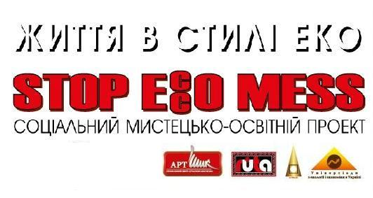 | 21050, м.Вінниця, вул. Хмільницке шоссе б. 13, к.422, т. (0432) 52-65-02, (044)362-54-72. "Благодiйний фонд" Перлина Надiї", код 37357524, р/р 26009680113244 ВФ ПАТ KБ «ХРЕЩАТИК» м.ВІННИЦЯ. МФО 302786

Вих.№ _2_. Дата _10.01.2014р._ | Керівнику навчального закладу

Шановний керівник,

Оргкомітет Універсіад з економіки та екології просить підтримати заходи Універсіади з екології та економіки та проінформувати працівників навчальних закладів, викладачів та студентів/школярів, (гуртки з екології, економіки, географії, фізики, праці, тех та арт - моделювання) і запрошує їх прийняти участь у Універсіаді (реєстрація - http://ueeu.in.ua/reestracziya1.html). Електронна копія листа - http://ueeu.in.ua/dokumenti.html.

Універсіада відбувається згідно Положення розташованого на офіційному сайті http://ueeu.in.ua/pravila/polozhennya.html, додаткова інформація - https://www.facebook.com/groups/ecomess, http://www.youtube.com/user/4304854. Команди, які приймають участь у заходах та інтерактивних конкурсах, складаються з двох чоловік. Кількість команд від учбового закладу необмежена. Команди можуть мати помічників які виконують прикладні завдання (створення еко-техно моделей для змагань з еко-боулінгу і гольфу та арт-об`єктів з твердих відходів і еко-локацій з стендами для конкурсів).
Фінал Універсіади буде проходити у квітні в приміщенні торгово-промислової палати м.Вінниця, спортзалах та на стадіоні в рамках міжнародного Фестивалю «ЕККО». Проїзд, проживання, харчування 4-х команд учасників фіналу буде відбуватись за власний рахунок.
Запрошуємо також прийняти участь у заходах міжнародного Фестивалю «ЕККО» та багаторічному проекті з еколого-економічного та образотворчого розвитку молоді в Україні. Проект - STOP ECCO MESS (зупинемо екологічний та економічний безлад та друге життя відходам) та програма «Європейське місто» передбачає встановлення у приміщеннях навчальних закладах локацій по роздільному збору твердих та інших побутових відходів. Локації складаються з хромованої рами та поліетиленових пакетів (для паперу, скла, ПЕТ-пляшок та інших твердих пластикових відходів). Перед встановленням локацій у навчальних закладах відбудуться творчо-технічні майстер-класи, консультації, семінари, тренінги, спортивні тренування у Тенісній Академії, конкурси та змагання на тему – що можна зробити з твердих відходів, розглянуті конкурсні роботи з економіки та екології, проведенні торги на Українській та Аграрній біржах України. Кращі вироби, роботи та команди, що їх створили, а також трейдери, приймуть участь у оригінальному телевізійному шоу-фіналі на Фестивалі «ЕККО» та отримають грошові призи.

Проект не має аналогів на теренах Укоаїни, як інноваційний, комплексний, національний, соціально спрямований продукт з еколого-економічної, конкурсно-консультаційної, образотворчої освіти, що складається з регулярних соціально орієнтованих (майстер-класи з дітьми з особливими потребами), образо-творчих (створення арт-об'єктів з відправлених у відходи речей та предметів), конструкторсько-технічних (міжнародний Фестиваль екко-моделей, майстерня веломобілей та водних атракціонів), еколого-економічних та освітньо-пізнавальних (Універсіада-2013-2014, Лабораторія високих технологій та бізнес-моделювання) і культурно-спортивних (Новорічне шоу "ЗОЛОТА ПІРАМІДА-ЕСО", секції та турніри з тенісу та шахів, конкурс "Еко-сімей") заходів (у тому рахунку інтерактивних), акцій ("Велопаркінг та еко-локаії кожному магазину" та ін.) і програм (Stop Ecco Mess, Aflatoun), рекомендованих для дітей та батьків «Академією творчості АРТЕККО», Центром «Культурные стратегии ХХІ век», Тенісною Академією і «Центром інноваційних технологій освіти». Прикладною моделлю проекту слугує 5-ти метрова «Золота піраміда ЕККО» зібрана з твердих відходів, яка є символом Нового екологічно спрямованого року.

Результатом проекту може стати розповсюдження стандартних локацій у публічних місцях: вокзалах, аеропортах, гіпермаркетах, кінотеатрах, театрах, зупинках громадського транспорту, вело і авто – паркінгах, парках, скверах, і у першу чергу у навчальних закладах та формування еколого-економічної культури помірного споживання населення.

В разі прийняття нашої пропозиції просимо зв’язатись представників навчальних закладів з нами за телефонами 044-3625472, 067-4304854.

Керівник Оргкомітету Універсіад О.Загоруйко

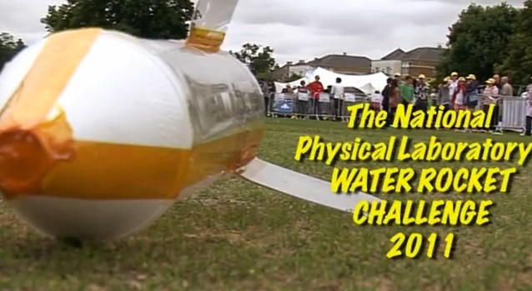 |  | 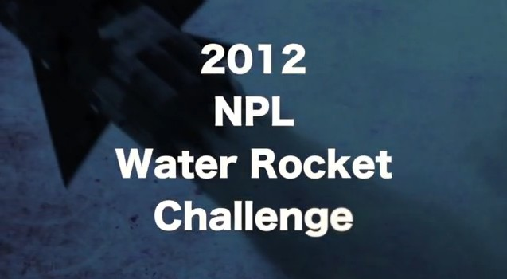
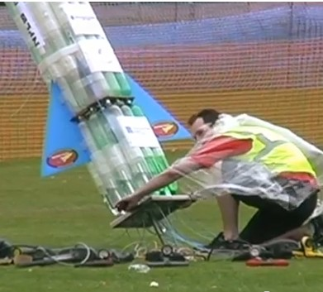 |  | 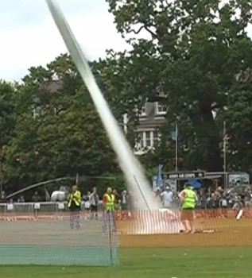
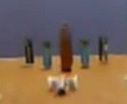 | Еко-техно боулінг - http://youtu.be/etIEUW7xp7M |  | 

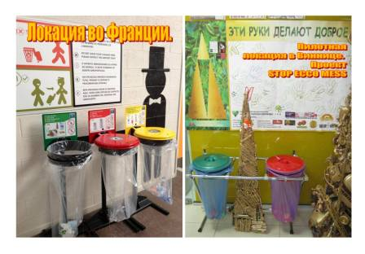 |  | 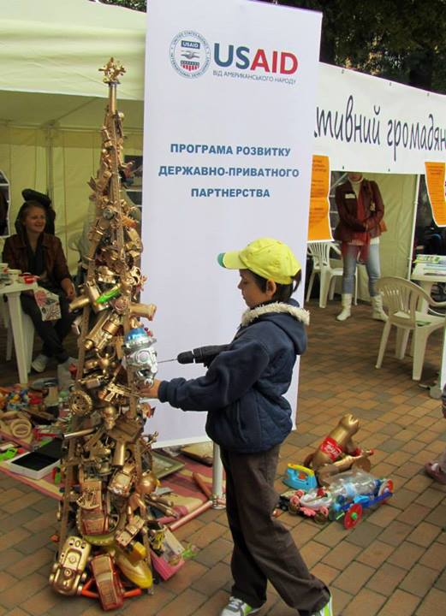
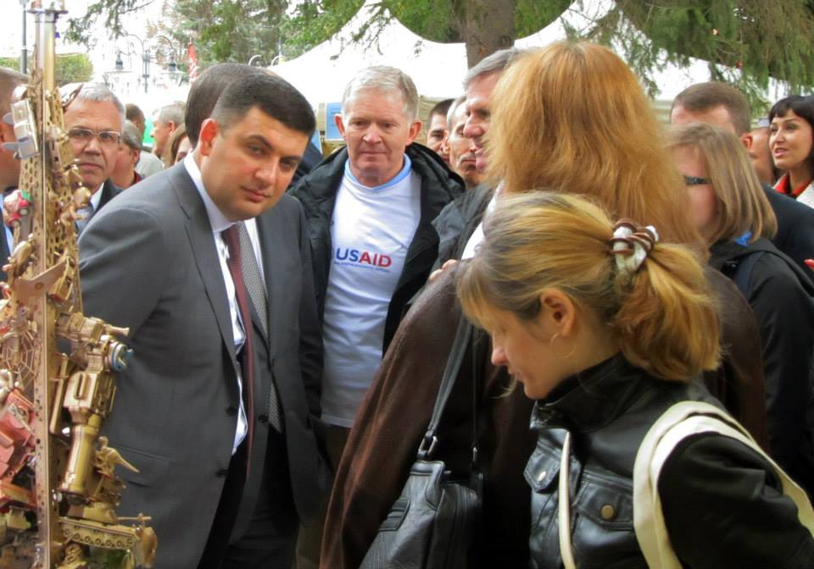  https://www.facebook.com/media/set/?set=oa.188718611315794&type=1 – презентації у школах |  |  | 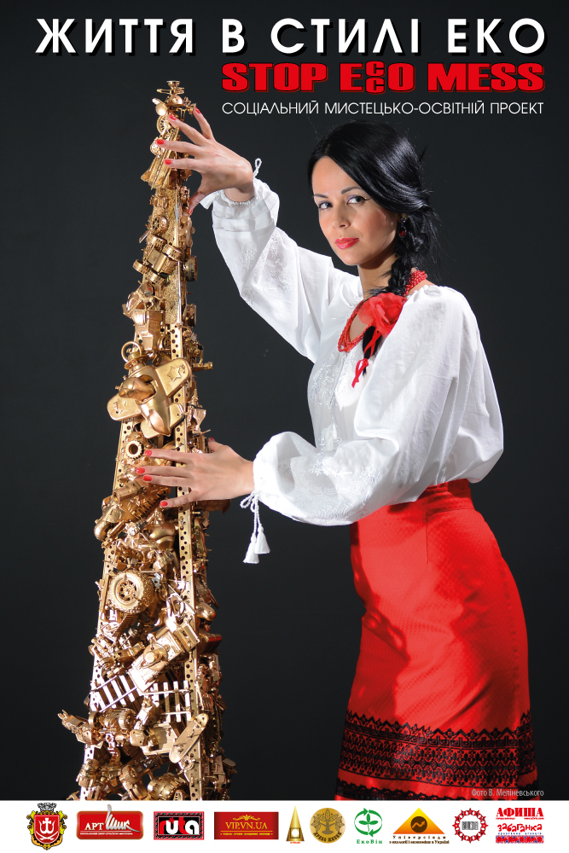
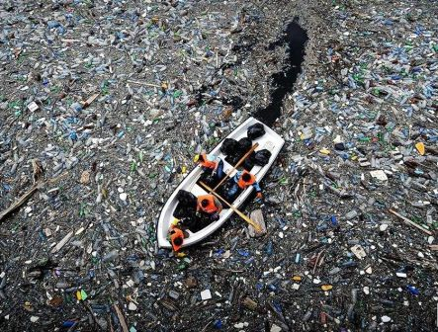  Південний Буг через 10 років | 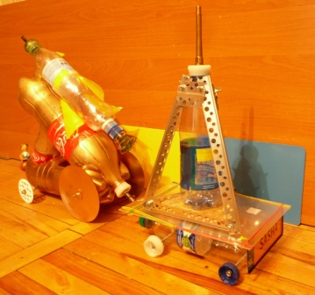  Приклад http://www.youtube.com/watch?v=jXvq3JN6L38

Ми плануємо запустити найбільшу (5м) в Україні пневмогідроракету з пластикових пляшок, і за допомогою мерії та фонду Л.Кучми провести міжнародні змагання та Фестиваль і перегони еко-техно моделей як їх проводять Національна Фізична Лабораторія Великобританії та університет у Х'юстоні (США).

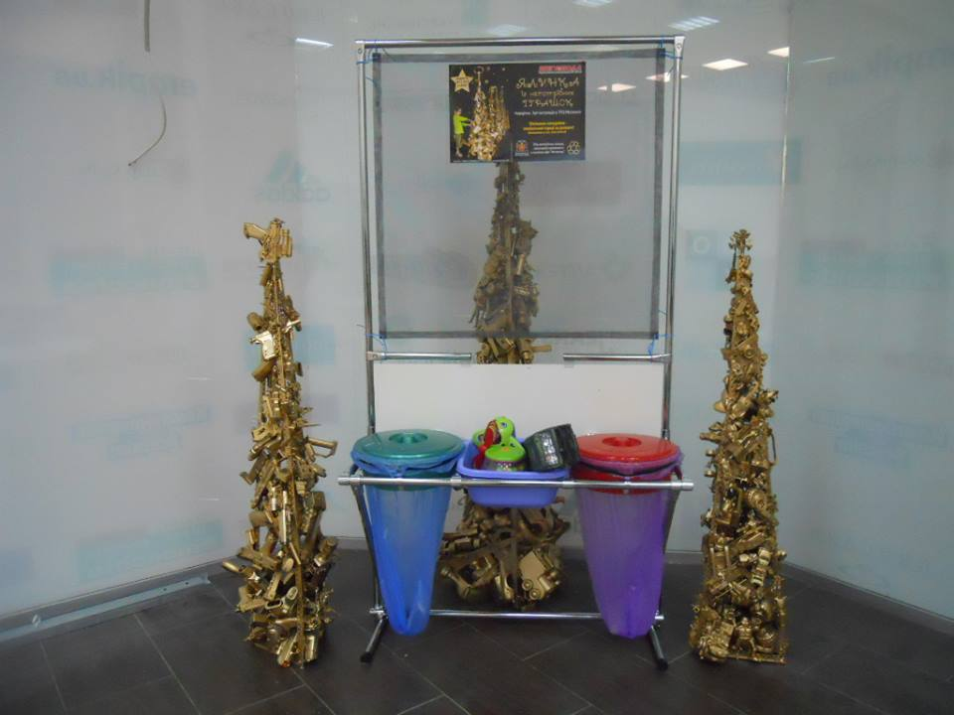

Локація встановлена у ТЕНІСНІЙ АКАДЕМІЇ
(Порівняйте з тією, що встановлена у Франції)
Оргкомітет надає можливість використання сайтів Конкурсу стороннім організаціям та особам на окремих сторінках. Положення чинного Конкурсу або його частини, чи власне Положення розроблене регіональними організаторами, можуть використовуватить навчальними закладами, групами, класами для змагань між собою по тематиці сайту. Навчальний заклад з будь якої області України може прийняти участь у Конкурсі який проводиться в окремому регіоні. Виїздні майстер-класи та семінари фінансуються замовником. Виготовлення зразків або комплектів конструкторів локацій для роздільного збору відходів у навчальних закладах та дорожня карта проекту по розділенню відходів відсилаєтьс за замовленням.
Якщо Конкурс проводиться в регіоні самостійно навчальними закладами, викладачами, департаментами освіти або іншими суб`єктами, потребує використання сайтів Конкурсу для проведення Відкритих Уроків, змагань з еко-техно боулінгу, літаючих, рухающихся по воді і суші моделей, олімпіад, фестивалей або інших заходів на еколого-техно-економічну тематику, методичні матеріали або участь представників діючого жюрі, організатори в регіоні повинні повідомити про це оргкомітет за місяць до запланованих заходів - http://ueeu.in.ua/contacts.html.

